Guía de ejercicios para 3° Básicos para realizar en casa en familia

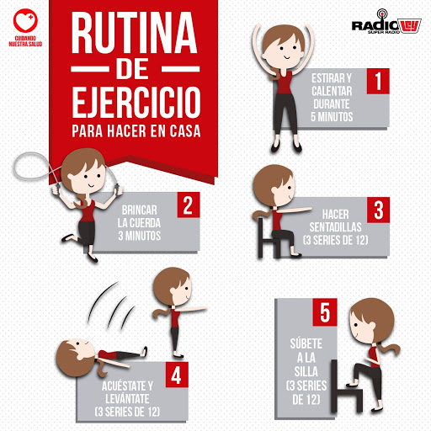
Mis queridos niños:
- les envió una rutina la cual pueden hacer tres veces a la semana.
- Recuerden que realizarla en familia es mucho más entretenido y mejor.
- Al pasar las semanas pueden aumentar la secuencia, ejemplo primera semana 3 series de 10 (3X12), cuarta semana 4 series de 10 (4X12), etc, recuerda aumentar la cantidad de series cada dos semanas, no antes ya que tu cuerpo debe adaptarse al ejercicio.
- Pueden poner música de fondo que sea del agrado de todo el grupo familiar y así estarán más motivados.
- Les dejo un link para que busquen en https://www.youtube.com/watch?v=QHMk0MUJcEA y complementen con juegos y ejercicios, se llama “juegos divertidos para niños en casa.covid.19” mundo de la actividad Física
- Y lo más importante no olviden hidratarse, lavar sus manos y respetarse entre familia.

Abrazos y ánimo..se despide su Profesora Susana Melo

